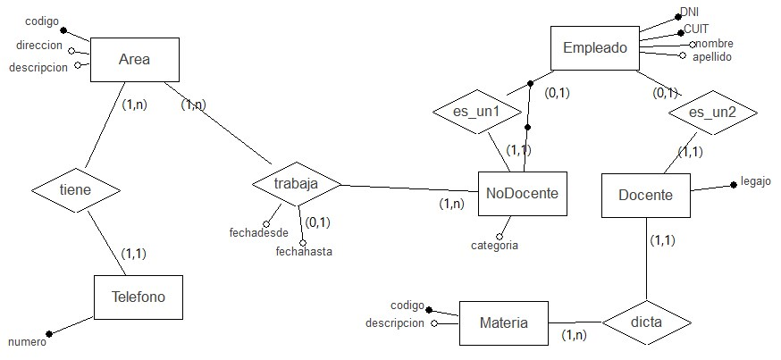empleado = (DNI, CUIT, nombre, apellido)

docente = (legajo, DNI(fk), código(fk))

nodocente = (DNI, categoría)

materia = (código, descripción)

área = (código, dirección, descripción)

teléfono = (numero, código(fk))

trabaja = (DNI, código(fk), fechadesde, fechahasta?)